2.2算法的控制结构

**【任务清单】**

1. 理解三种算法控制结构的概念、特点及使用情形。
2. 能根据问题求解过程中数据和运算的特点，选择合适的控制结构来正确地设计、描述算法。
3. 理解各种控制结构在解决问题过程中综合应用的必要性。

**【启学单】**

1. 顺序结构的特点是

⑴

⑵

1. 分支结构的特点是：

⑴

⑵

3、循环结构的特点是：

⑴

⑵

**【厚学单】**

1. 某商场促销打折,折扣规定如下:消费500元以内的打8.8折;满500元(含500元)的打8折,满1000元及以上的打7折。用算法描述这一消费规定,合适的算法控制结构是( )

A.顺序结构 B.分支结构 C.循环结构 D.树形结构

1. 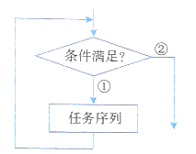某循环结构算法的部分流程图如图2-5所示。下列说法正确的是()

A.①处只能填“否”,②处只能填“是”

B.必须先执行情况①所指向的任务,才能执行情况②指向的任务

C.“任务序列”为空时,此算法可能不符合有穷性的特征

D.“任务序列”中允许包含分支结构,但不能再包含循环结构

**【辩学单】**

1. 自主学习课本51页超市收银系统学习教材中“超市收银系统”，小组合作讨论，分别使用自然语言和流程图描述该算法。

**【省学单】**

**作业：**

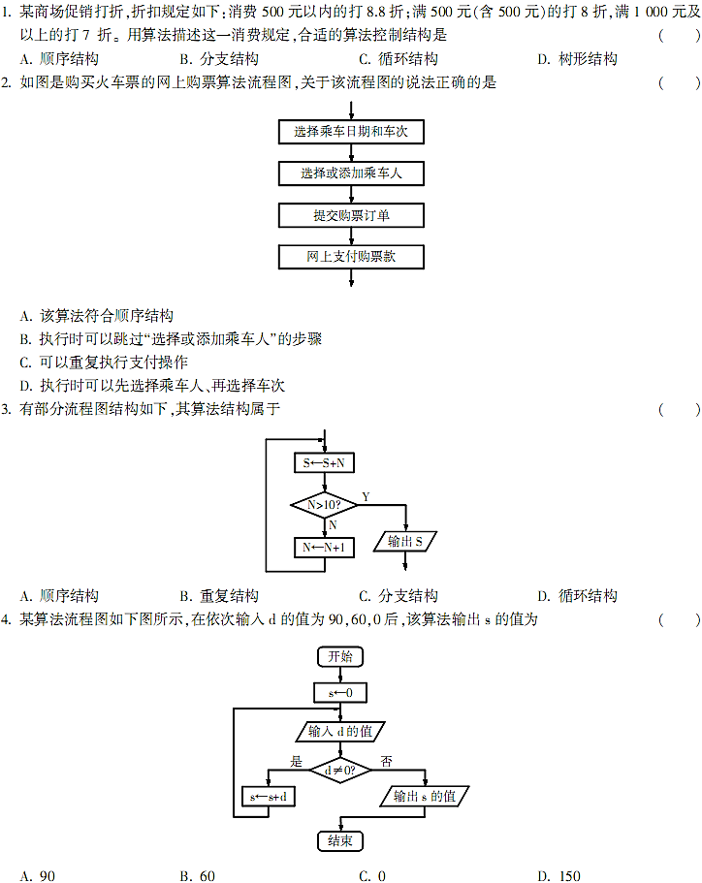



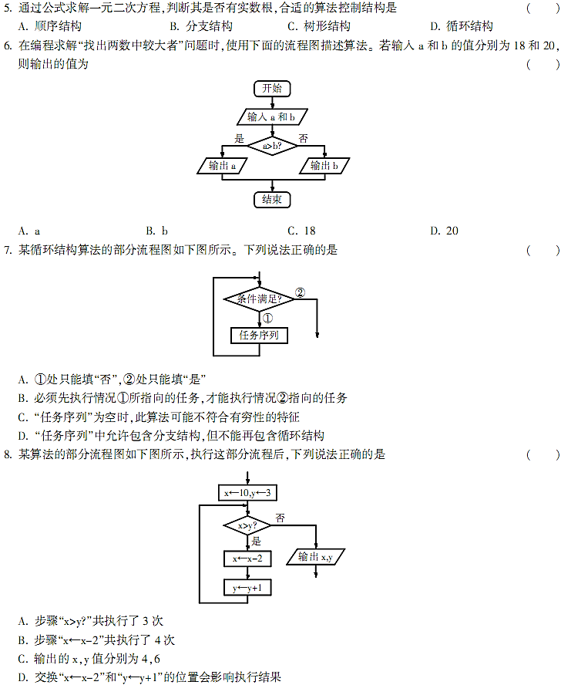

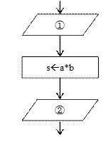9. 求矩形面积s的部分流程图如下图所示，矩形的长、宽分别用变量a、b表示，对于框①和框②的作用，下列说法正确的是（     ）

A.框①用于输入a和b的值，框②用于输出s的值

B.框①用于输出a和b的值，框②用于输出s的值

C.框①用于输入a和b的值，框②用于输入s的值

D.框①用于输出a和b的值，框②用于输入s的值

C:\Users\Administrator\AppData\Roaming\Tencent\Users\199824577\QQ\WinTemp\RichOle\K]SF8$IUCYZ3O0DHIJ290%P.png10. 有流程图如下图所示，其功能是将键盘输入的数进行相加，当输入的数为0时输出它们的和，则图中虚线部分的内容是（     ）

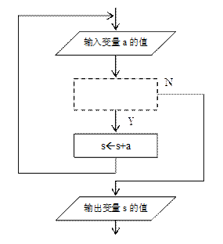

11．有部分流程图结构如下，其算法结构属于（     ）

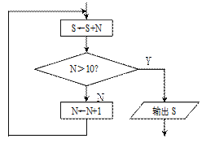

A.顺序结构 B.重复结构C.分支结构D.循环结构

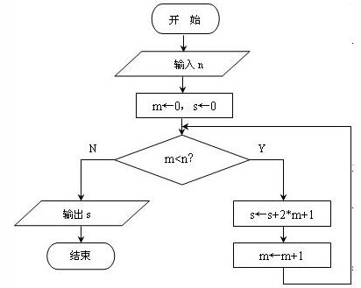12. 如下图所示的流程图:

算法执行时，若输入n的值为3，则输出s的值是（     ）

A.6  B.8  C.9   D.15

13．下面关于算法的描述，正确的是（     ）

A.一个算法只能有一个输入

B. 算法只能用框图来表示

C.一个算法的执行步骤可以是无限的

D.一个完整的算法，不管用什么方法来表示，都至少有一个输出结果